FASES REQUERIMIENTO DE SOFTWARE

1. DESCRIPCION GENERAL DEL REQUERIMIENTO 2
2. FASE DE FORMALIZACIÓN 3
3. ANALISIS DE REQUISITOS Y REQUERIMIENTOS 4
5. LEVANTAMIENTO DEL REQUERIMIENTO DETALLADO 8
6. DISEÑO DE LA ARQUITECTURA DE SOLUCION 10

DESCRIPCION GENERAL DEL REQUERIMIENTO

PROYECTO | Automatización de demandas
Nombre Requerimiento: | Creación de Formulario
Fecha Solicitud: | 22/02/2022
Responsable(s) Solicitud: | Santiago Quintana Picazo
Dependencia(s) Solicitante: | Desarrollo de Software
Responsable Funcional designado por el equipo de desarrollo de software: | Javier Quintana Picazo

FASE DE FORMALIZACIÓN

Descripción de la Solicitud
Usuario Solicitante
Se solicita que en una pagina web del despacho de abogados, se tenga un apartado con un formulario en el cual se puedan automatizar las solicitudes de demanda, creando un espacio sencillo y seguro donde las personas pueden escribir sus casos para ser revisados y posteriormente poder ser aceptados y continuar con el proceso de demanda

Líder Funcional
Se creará una página web con el apartado de formulario el cual pueda guardar la información de tal manera que los abogados puedan acceder a esta de manera sencilla agilizando los procesos legales.

FIRMAS DE ACEPTACIÓN:

_Rodrigo Martínez Plasencia_____ ___Santiago Quintana Picazo_______
Nombre Responsable Solicitud Nombre Líder OTI
Dependencia Solicitante Oficina Tecnologías de la Información

ANALISIS DE REQUISITOS Y REQUERIMIENTOS

Fecha Inicio | 24/02//2022 |  | Fecha Final | 25/02//2022
Modelamiento de Negocio
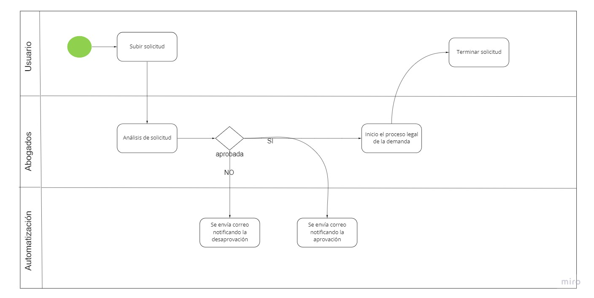
Términos de Referencia
Alcance de la solución | El trabajo facilita la posibilidad de un cliente el realizar un proceso de demanda más rápido y notificar lo que el cliente quiere de una forma más directa. Se recalca que no se acepta la demanda solo por escribirla, es necesario que se lleve el proceso de análisis de esta.
Requerimientos Funcionales y criterios de aceptación y | Se requiere de un equipo especializado en desarrollo Web, disposición a pagar por el dominio y el alojamiento de esta. Se requiere tener una construcción impecable para que cada paso de la demanda sea verificable y el usuario este notificado de en que proceso esta su demanda.
Requerimientos no Funcionales y de calidad | Se necesita que el proyecto cuente de gran funcionabilidad para tener una buena experiencia con el cliente, así también como de confiabilidad, que el usuario sienta comodidad ya que se está usando información delicada, buena usabilidad y eficiencia para que no sea complicado usar el programa y pueda brindar satisfacción al usuario.
Interesados en la solución
  Nombre/Rol/Perfil | Descripción
  Persona que demandará | Cualquier persona que quiera hacer una demanda ante una injusticia, tiene una forma sencilla para saber qué información requiere para el caso.
Precondiciones | Contar con un equipo preparado que sepa utilizar las herramientas que se solicitan
Requisitos Técnicos | Tipo de Desarrollo | Web Escritorio Móvil Servicio Web  Servicio Windows Otro:__________________
Requisitos Técnicos | Base de Datos | Oracle  SQL Server  MySQL  MongoDB  Otro:__________________ |  |  | Versión  __5.1__  _______  _______  _______  _______  _______
Requisitos Técnicos | Lenguaje | C#  VB  PHP  Java  JavaScript  Otro:___________________ |  |  | Versión  _ES12_  _______  _______  _______  _______  _______  _______
Viabilidad Técnica | SI (X) NO ( )

FIRMAS DE ACEPTACIÓN:
Nombre | Dependencia | Firma
Santiago Quintana Picazo | Líder OTI | 
Andrea Gómez | Líder de arquitectura
Sarkis Mena | Líder de diseño
Eduardo Aguirre | Líder de proyecto

- FASE DE PLANEACIÓN Y GERENCIA DEL PROYECTO

Responsable |  |  | Santiago Quintana |  | Fecha |  |  |  | 25/02/22
Plan estratégico de fases del proyecto
N° | Nombre Etapa | Actividad |  | Rol Responsable |  | Fecha Inicio | Fecha Fin | Comentarios
1 | Bases | Registrar dominio y hospedar el sitio |  | Encargado de equipo de desarrollo de software |  | 28/02/22 | 2/03/22
2 | Herramientas | Definir con que constructor se trabajará |  | Encargado de equipo de desarrollo de software |  | 1/03/22 | 2/03/22
3 | Diseño | Crear un diseño prototipo de la estructura buscada del sitio |  | Encargado de equipo de diseño |  | 2/03/22 | 16/03/22
4 | Estructura | A partir del boceto crear la parte funcional del sitio Web |  | Encargado de equipo de desarrollo de software |  | 16/03/22 | 30/03/22
5 | Unión | Juntar la parte de diseño con la estructura |  | Encargado de equipo de desarrollo de software |  | 30/03/22 | 6/04/22
Diagrama de planeación
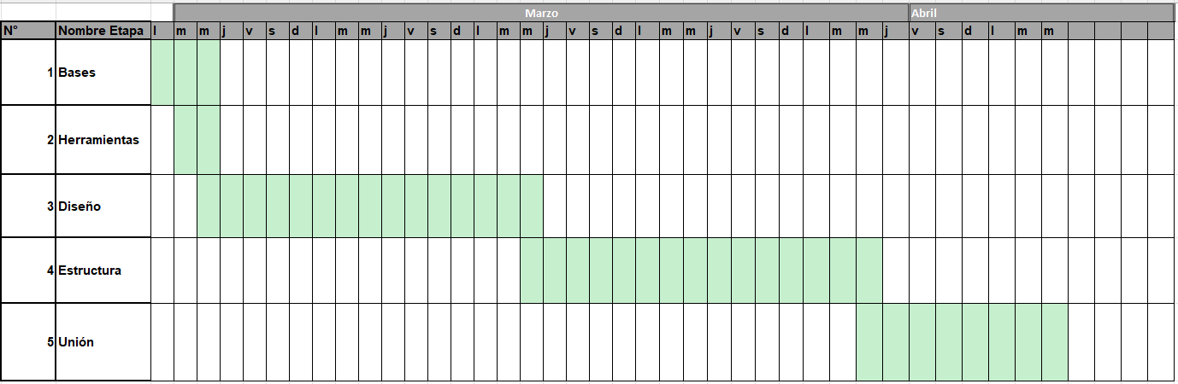

NOTA: Las fechas de planeación establecidas en este documento son aproximadas y estarán sujetas a modificaciones que surjan por control de cambios u otros factores.

FIRMAS DE ACEPTACIÓN:
Nombre | Dependencia | Firma
Santiago Quintana Picazo | Líder OTI
Andrea Gómez | Líder de arquitectura
Sarkis Mena | Líder de diseño
Eduardo Aguirre | Líder de proyecto

LEVANTAMIENTO DEL REQUERIMIENTO DETALLADO

HISTORIAS DE USUARIO
Nº. |  | 1
Titulo |  | Automatización de demandas
Fecha |  | 25/02/22
Característica/Funcionalidad
Quiero que el sistema tenga una base de datos ordenada donde se pueda ver todas las solicitudes priorizando los casos con la persona que demanda, que sea efectiva, responsiva y de seguridad al usuario sintiendo que su información es completamente privada.
Razón/Resultado
Con la finalidad de generar trafico en la página y las personas puedan escribir con confianza sus casos para poder analizarlos a detalle.
Criterios de Aceptación
Nº | Titulo |  | Contexto |  |  | Evento
1... | Información incompleta |  | En caso de que el usuario no quiera poner información obligatoria, le aparece una alerta de que la necesita llenar para continuar |  |  | Si el usuario quiere enviar la información del formulario sin completar la información obligatoria, no se le habilitará el botón de enviar, mandando un mensaje que dice que llene los rubros obligatorios
2 | Ausencia del usuario |  | Si registrar un tiempo superior a media hora se genera una alerta de atención tardía |  |  | A partir del momento en que se efectúa el cierre del caso de atención al cliente por parte del empleado
Firmas de aceptación
Nombre |  |  |  | Dependencia | Firma
Santiago Quintana Picazo |  |  |  | Líder OTI
Andrea Gómez |  |  |  | Líder de arquitectura
Sarkis Mena |  |  |  | Líder de diseño
Eduardo Aguirre |  |  |  | Líder de proyecto

DISEÑO DE LA ARQUITECTURA DE SOLUCION

Fecha | 27/02/22
Vista Lógica
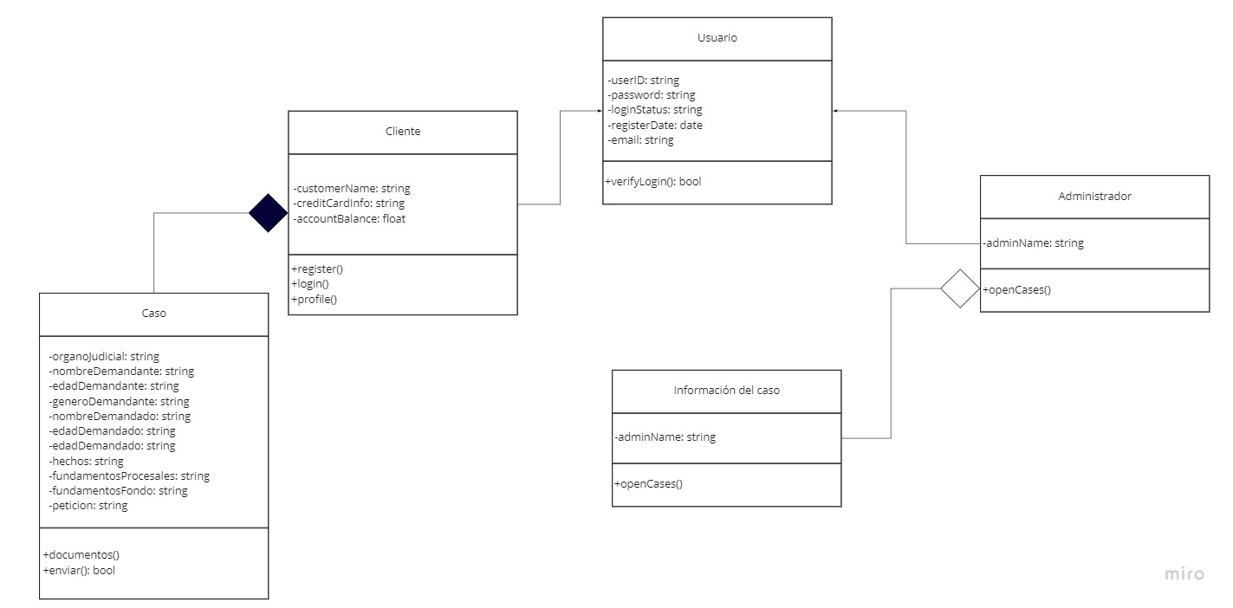
Vista de Implementación
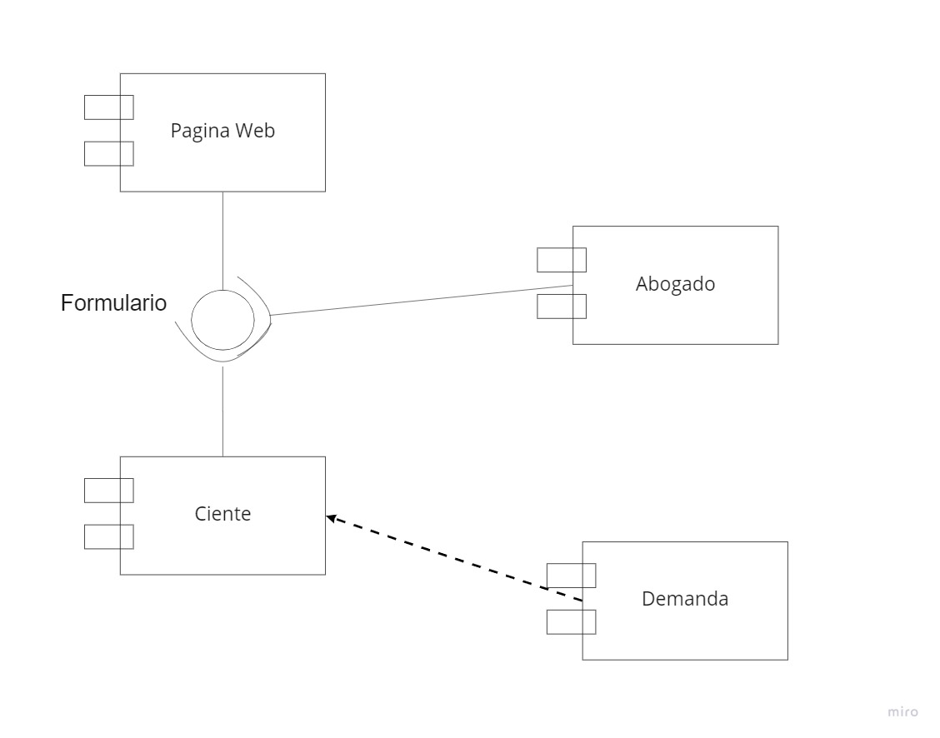

Vista de Proceso
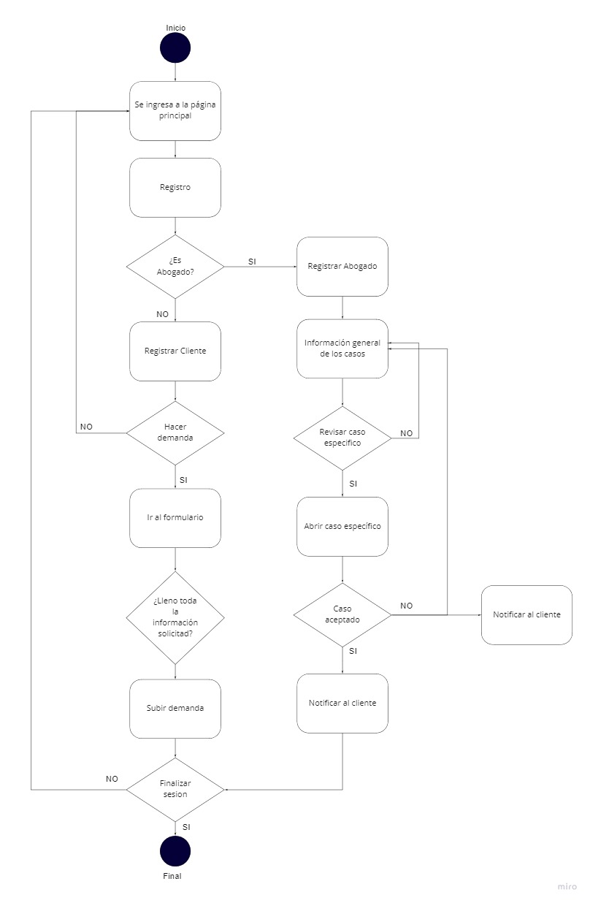

Vista de Física
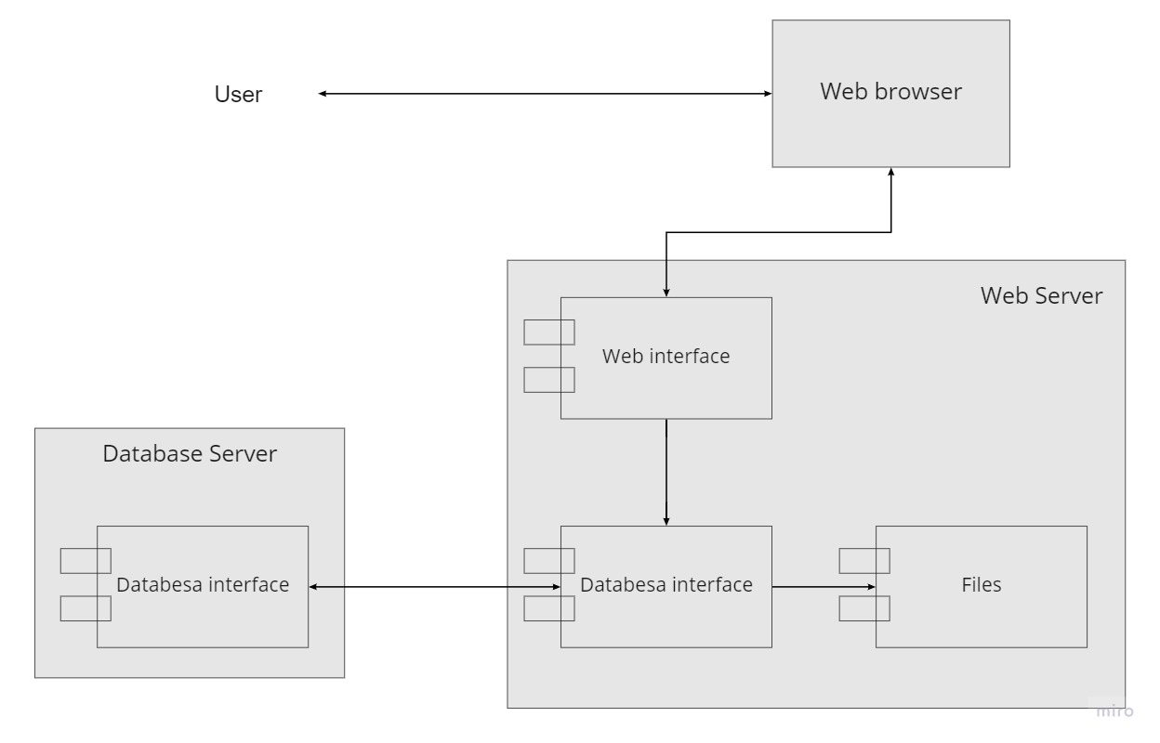

Prototipos de interfaces de usuario
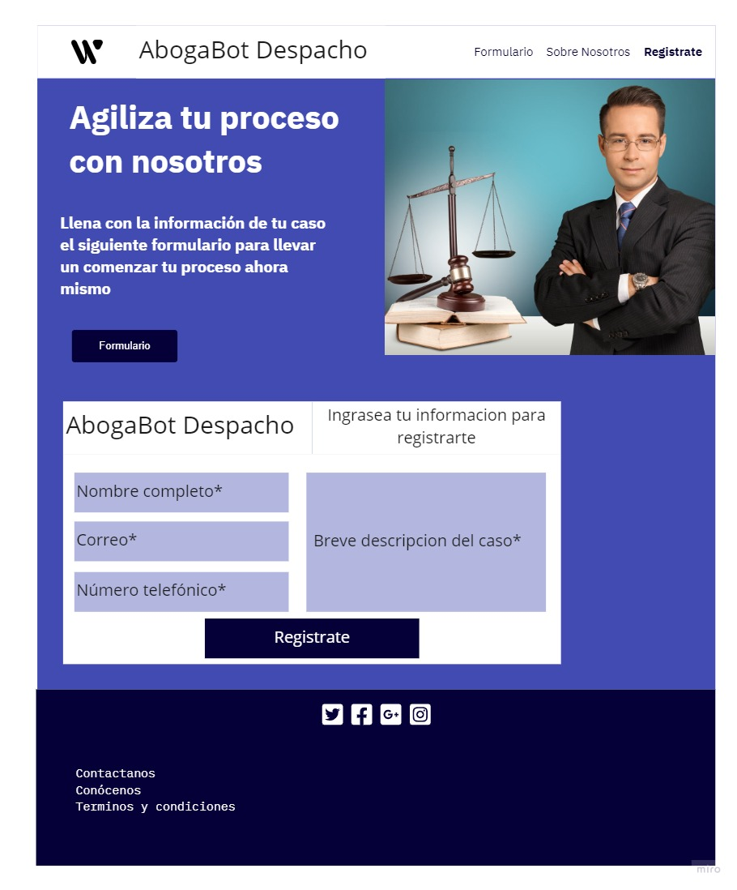

Firmas de aceptación
Nombre |  | Dependencia | Firma
Santiago Quintana Picazo |  | Líder OTI
Andrea Gómez |  | Líder de arquitectura
Sarkis Mena |  | Líder de diseño
Eduardo Aguirre |  | Líder de proyecto

